Оглавление
- Введение………………………………………………………………….............2
- Теоритическая часть………………………………………………………..........3
- Практическая часть………………………………………………………............7
- Вывод………………………………………………………………………..........10
- Список использованной литературы…………...…………….…………………11

1
Основная часть
1. Введение
Для того чтобы разобраться с данной темой нужно понять что такое радиоприёмник? Радиоприёмник (сокр. приёмник, разг. радио) — устройство, соединяемое с антенной и служащее для осуществления радиоприёма, то есть для выделения сигналов из радиоизлучения. Под радиоприёмным устройством понимают радиоприёмник, снабженный антенной, а также средствами обработки принимаемой информации и воспроизведения её в требуемой форме (визуальной, звуковой, в виде печатного текста и т. п.). Во многих случаях антенна и средства воспроизведения конструктивно входят в состав радиоприёмника. Радиоприёмное устройство выполняет пространственную и поляризационную селекцию радиоволн и их преобразование в электрические радиосигналы (напряжение, ток) с помощью антенны, преобразование по частоте, выделение полезного радиосигнала из совокупности других (мешающих) сигналов и помех, действующих на выходе приёмной антенны и не совпадающих по частоте с полезным сигналом, усиление, преобразование полезного радиосигнала к виду, позволяющему использовать содержащуюся в нём информацию. Формально радиоприёмные устройства относят к радиостанциям, хотя такая классификация редко встречается на практике.
Цель нашего проекта создать самим свой радиоприёмник в домашних условиях , для того чтобы регистрировать сигналы.

2
2. Теоритическая часть
2.1. История
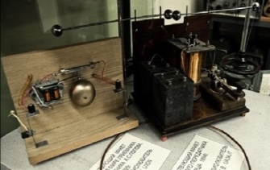В 1887 году немецкий физик Генрих Герц построил искровой передатчик радиоволн (радиопередатчик) с катушкой Румкорфа и полуволновой дипольной передающей антенной (первый в мире радиопередатчик радиоволн) и искровой приёмник радиоволн (первый в мире радиоприёмник), осуществил первую в мире радиопередачу и радиоприём радиоволн, доказал существование радиоволн, предсказанное Максвеллом и Фарадеем и изучил некоторые основные свойства радиоволн (прохождение, поглощение, отражение, преломление, интерференция, стоячая волна и др.).
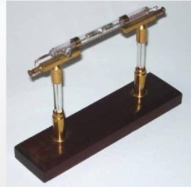 В 1894 г., 14 августа, Лодж и Александр Мирхед на заседании Британской ассоциации содействия развитию науки в Оксфордском университете произвели первую успешную демонстрацию радиотелеграфии. В ходе демонстрации радиосигнал азбуки Морзе был отправлен из лаборатории в соседнем Кларендоновском корпусе и принят аппаратом на расстоянии 40 м — в театре Музея естественной истории, где проходила лекция. Изобретённый Лоджем радиоприёмник — «Прибор для регистрации приёма электромагнитных волн» — содержал кондуктор — (когерер), источник тока, реле и гальванометр. Когерер представлял собой стеклянную трубку, набитую металлическими опилками («трубка Бранли»), которые для восстановления чувствительности к «волнам Герца» следовало периодически встряхивать; для этой цели использовался электрический звонок или механизм с молоточком-зацепом (собственно, этой комбинации трубки с «прерывателем»-трамблёром Лодж и дал название «когерер»).

3
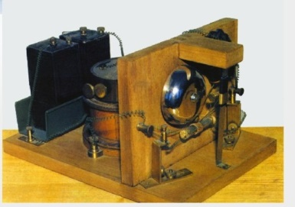 В СССР датой рождения радио считалось 7 мая 1895 года, когда А. С. Попов продемонстрировал радиоприёмник (грозоотметчик) на заседании Русского физико-химического общества. Первая публикация сообщения о «разрядоотметчике Попова» сделана Д. А. Лачиновым во втором издании его учебника «Метеорология и климатология» (июль 1895).
В 1899 построена первая линия связи, протяжённостью 45 км, которая соединяла остров Гогланд и город Котка. В период Первой мировой войны начинают применяться электронные лампы и получает развитие приёмник прямого усиления.
В 1917—1918 г. во Франции (Л. Леви), в Германии (В. Шоттки) и в США (Э. Армстронг) был предложен принцип супергетеродинного приёма. Из-за несовершенства тогдашних электронных ламп супергетеродин не мог быть качественно реализован.
В 1929-30 гг. с появлением радиоламп с экранной сеткой (тетродов и пентодов) супергетеродинный приёмник становится основным типом.
В 1950—1960-х годах распространяются транзисторные радиоприёмники. В 1952—1953 годах немецкий физик Герберт Матаре выпустил в Германии, при поддержке промышленника Якоба Михаэля, опытную партию «транзистронов» (точечный транзистор) и представил публике первый радиоприёмник на четырёх транзисторах. Первый в мире коммерческий полностью транзисторный приёмник Regency TR-1 поступил в продажу в США через год, в ноябре 1954 г.
С середины 1970-х гг. начинается широкое применение в приёмниках интегральных микросхем.
В настоящее время радиоприёмники развиваются методом большой интеграции узлов структурной схемы и широкого применения цифровой обработки сигналов, принятых на фоне помех.

4
2.2. . Классификация радиоприёмников
-по основному назначению: радиовещательные, телевизионные, связные, пеленгационные, радиолокационные, для систем радиоуправления, измерительные и др.;
-по роду работы: радиотелеграфные, радиотелефонные, фототелеграфные и т. д.;
-по виду модуляции, применяемой в канале связи: амплитудная, частотная, фазовая, однополосная (разные виды), импульсная (разные виды);
-по диапазону принимаемых волн, согласно рекомендациям МККР:
мириаметровые волны — 100-10 км, (3 кГц-30 кГц), СДВ
километровые волны — 10-1 км, (30 кГц-300 кГц), ДВ
гектометровые волны — 1000—100 м, (300 кГц-3 МГц), СВ
декаметровые волны — 100-10 м, (3 МГц-30 МГц), КВ
метровые волны — 10-1 м, (30 МГц-300 МГц), УКВ
дециметровые волны — 100-10 см, (300 МГц-3 ГГц), ДМВ
сантиметровые волны — 10-1 см, (3 ГГц-30 ГГц), СМВ
миллиметровые волны — 10-1 мм, (30 ГГц-300 ГГц), ММВ
Приёмник, включающий все широковещательные диапазоны (ДВ, СВ, КВ, УКВ) называют всеволновым.
-по принципу построения приёмного тракта: детекторные, прямого усиления, прямого преобразования, регенеративные, сверхрегенераторы, супергетеродинные с однократным, двукратным или многократным преобразованием частоты;
-по способу обработки сигнала: аналоговые и цифровые;
-по применённой элементной базе: на кристаллическом детекторе, ламповые, транзисторные, на микросхемах;

5
2.3. Принцип работы
В самом общем виде принцип работы радиоприёмника выглядит так:
колебания электромагнитного поля (смесь полезного радиосигнала и помех разного происхождения) наводят в антенне переменный электрический ток;
полученные таким образом электрические колебания фильтруются для отделения требуемого сигнала от нежелательных (помех);
из сигнала выделяется (детектируется) заключенная в нём полезная информация;
полученный в результате сигнал преобразуется в вид, пригодный для использования: звук, изображение на экране телевизора, поток цифровых данных, непрерывный или дискретный сигнал для управления исполнительным устройством (например, телетайпом или рулевой машиной) и т. д.
В зависимости от конструкции приёмника сигнал в его тракте может проходить, кроме детектирования, многоэтапную обработку: фильтрацию по частоте и амплитуде, усиление, преобразование частоты (сдвиг спектра), оцифровку с последующей программной обработкой и преобразованием в аналоговый вид.

6
3. Практическая часть
3.1. Изготовление схемы первого прибора для приёма радиоволн.
Схема приёмника:
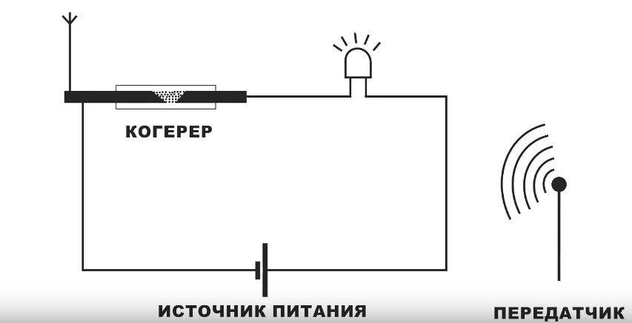
Для приёмника мы будем использовать следующие элементы:
1) Приёмник ( в качестве приёмника мы используем элемент от пьезо-зажигалки)
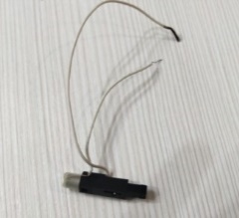
2) Диод и когерер
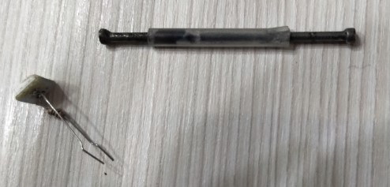
3) Источник питания
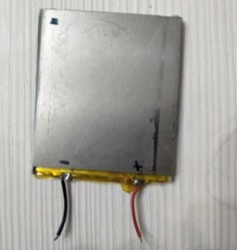

7
3.2. Сбор приёмника
К источнику питания в цепь последовательно подключаем светодиод, когерер и антенну.
Для того чтобы сделать когерер, мы берем два железных контакта ( гвозди, саморезы ), соединяем их при помощи пластиковой трубки , в саму пластиковую трубку засыпаем металлические опилки.
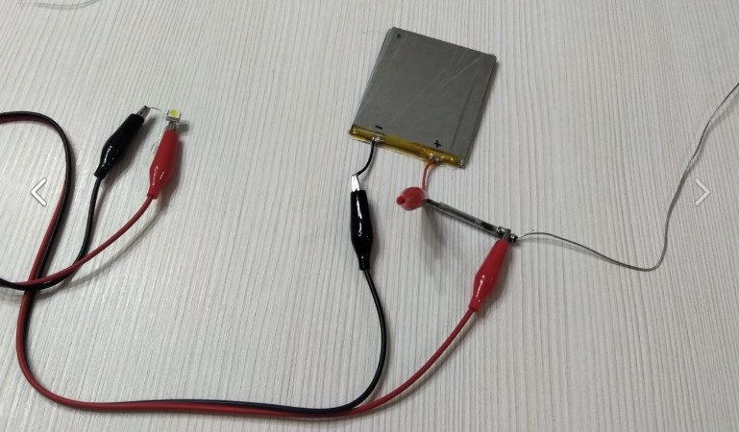
3.3. Проверка собранной схемы.
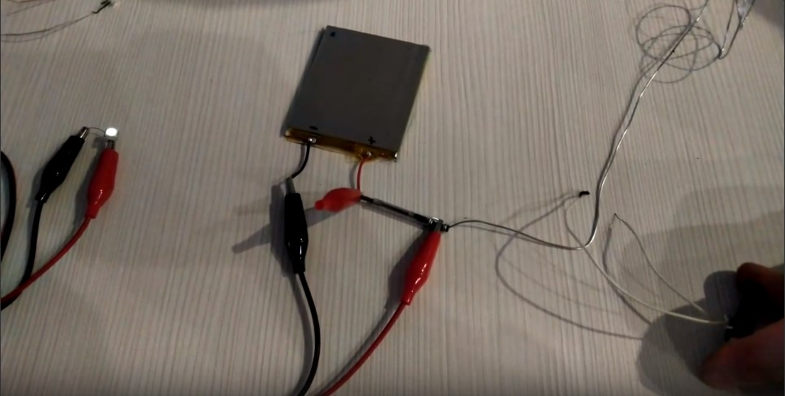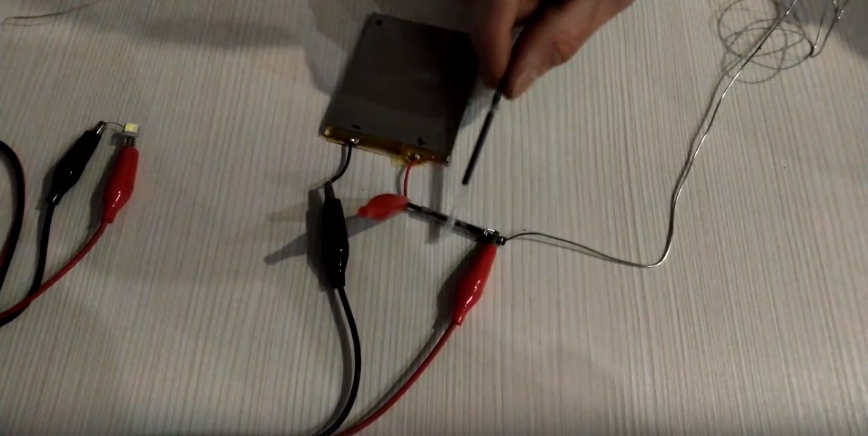
Когда рядом со схемой мы щёлкаем пьезо зажигалкой , то электромагнитный импульс заставит прижаться опилки друг к другу плотнее, их сопротивление уменьшится и они начнут проводить ток, тем самым наш диод загорается. Чтобы разорвать цепь мы слегка встряхиваем когерер.

8
3.4. Изготовление конструкции второго прибора для приёма радиоволн
И В данном опыте у нас имеется батарейка , серебряная не магнитная ложка , алюминиевые не магнитные провода, пробка ( используем для крепежа антенны ) и диод. Для начала нам нужно проверить контакт, для этого мы присоединяем «+» от диода к ложке, а саму батарейку присоединяем к ложке. Затем прислоняем антенну к ложке и она загорается.
Теперь приступим к самому эксперименту : берём растолчённый древесный уголь и сыпем его прямо в ложку , затем край антенны мы помещаем в ложку , но так чтобы конец антенны не касался самой поверхности ложки. Теперь мы берём элемент от пьезо зажигалки и начинаем на него нажимать. Импульс передаётся на антенну , возникает электрический ток и диод загорается на короткий промежуток времени.зготовление конструкции второго прибора для приёма радиоволн
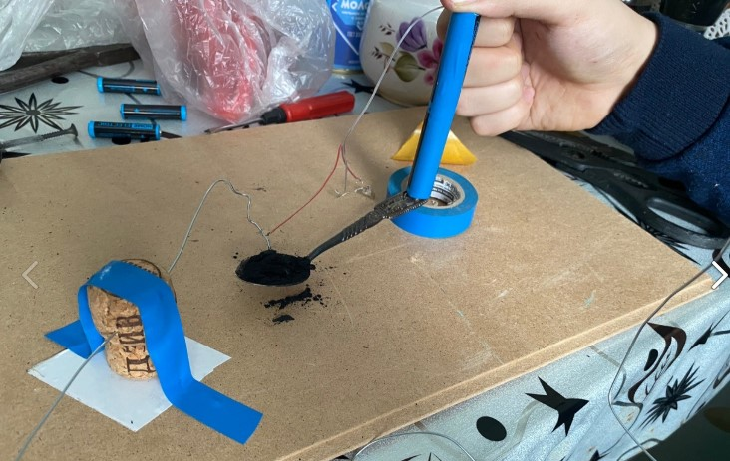
Подача импульса:
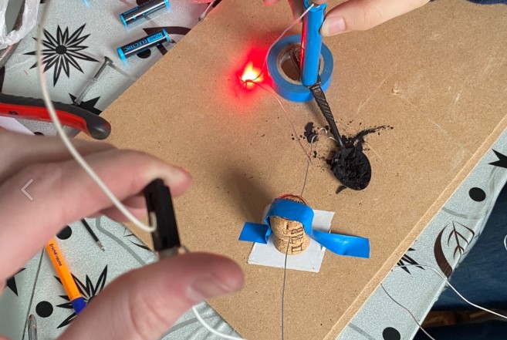

9
4. Вывод
1. Данная работа имеет педагогическую значимость: конструкторское задание по изготовлению подобных простых спектроскопов можно давать школьникам в качестве домашнего задания при изучении геометрической и волновой оптики, а также давать задание по наблюдению и фотографированию спектров (на фотокамеру мобильного телефона).
2. Можно проверить работоспособность различных приборов, которые передают импульс.

10
5. Список использованной литературы и интернет ресурсов
1. Радиоприёмные устройства / Под ред. А. П. Жуковского. М.: Высшая школа, 1989. С. 7
2. Герасимов Б. М. Вопросы статистической теории радиолокации. Т. 1. - 1963. - C. 62-131
3. https://ru.wikipedia.org/wiki

11

